**Консультация для родителей**

**«ЧТО НУЖНО ЗНАТЬ РОДИТЕЛЯм**

**БУДУЩИХ ПЕРВОКЛАССНИКОВ»**

**Подготовила воспитатель подготовительной группы: ТОРБА.Э.Ф.**

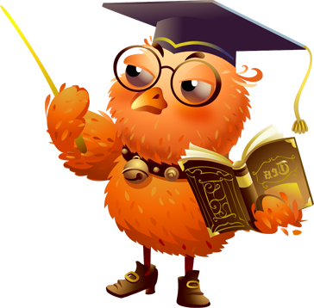Важной составляющей психологической готовности ребенка к школе является желание учиться, учебная мотивация.

Опыт показывает, что дети, идущие в школу без осознанного желания, хуже справляются с учебой. Умные, но немотивированные ребята часто попадают в разряд отстающих. Чтобы ребенок захотел учиться, развивайте у него потребность узнавать новое, демонстрируйте свой интерес к окружающему миру, приучайте ребенка трудиться, ведь уборка, например, игрушек в детской – это тоже труд.

Важными составляющими подготовки к школе являются бытовая самостоятельность и навыки самообслуживания.

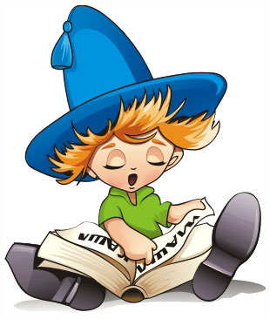 Уметь одеваться и раздеваться в школьной раздевалке, не теряя шарфы и варежки; справляться с пуговицами и шнурками; переодеваться на уроках физкультуры; знать назначение носового платка, пользоваться общественным туалетом; завтракать и убирать за собой посуду в школьной столовой; складывать в портфель и быстро доставать из него необходимое; вовремя ложиться спать и без усилий вставать и т.д. – все это ваш ребенок должен уметь, поступая в школу. И, возможно, это намного важнее, чем умение быстро читать и считать.

Один из важнейших моментов школьной готовности – это умение будущего ученика следовать правилам.

Он их может освоить в игре со сверстниками. Если ребенок научился играть по правилам, то он и в школе будет вести себя по правилам, как бы перенося условия игры в реальность. Он легко примет роль ученика и с готовностью выполнит требования учителя. Дисциплинированность и ответственность – качества, без которых ребенок не сможет учиться. Знание правил поведения в школе, а также умение им следовать – вот над чем надо работать родителям с ребенком.

Для школы одним из самых важных навыков у ребенка является умение хорошо работать рукой: рисовать, проводить ровные линии, закрашивать картинки, не заходя за контур, правильно держать карандаш и др.

При недостаточном уровне развития мелких движений полезны изобразительная и продуктивная деятельность. Можно также нанизывать бусы, расстегивать и застегивать пуговицы, кнопки, крючки.

Умение говорить показывает, как развита устная речь ребенка.

Если он понимает, что говорят, но не умеет грамотно выразить свои мысли, значит, у ребенка есть проблемы с устной речью. Важно выявить даже самые незначительные отклонения в развитии речи дошкольника и успеть их преодолеть до начала обучения грамоте. Иногда требуется помощь специалистов, например, психолога и логопеда.

Тренируйтесь с малышом в описательных рассказах. Пусть он попытается описать реальные или изображенные на картинке вещи, растения, животных. Периодически просите ребенка пересказать ранее известную сказку, подробно рассказать, как прошел день в детском саду. Приучайте его рассказывать о своих впечатлениях. Полезно задавать дополнительные вопросы, стараясь получить более подробное и развернутое объяснение.

Для повышения уровня развития мышления и речи большое значение имеет участие ребенка в коллективных играх. Общаясь со сверстниками, ребенок расширяет свой словарный запас, пополняя его наречиями образа действия («здорово», «плохо», «сильно», «смело» и т.д.); прилагательными, передающими эмоциональное отношение («красивый», «добрый», «вредный» и др.); личными местоимениями («они», «мы», «ты»); использует разнообразные глагольные формы (повелительное и сослагательное наклонение, причастие). Именно непонятливость сверстника, как ни странно, играет положительную роль в развитии речи детей.

Дошкольник может знать много слов, ноне употреблять их, потому что в этом нет необходимости. Чтобы пассивные, потенциальные знания стали активными, нужна жизненная потребность в них. Эта потребность возникает у ребенка, когда он общается со сверстниками.

Психологи советуют больше времени уделять развитию интеллектуальных процессов (ощущению, восприятию, представлению, памяти, вниманию, воображению), которые более всех других обеспечивают учебный процесс.

Бывает, что будущий первоклассник умеет читать, писать и считать, но у него плохая память, рассеянное внимание; скорее всего, у него могут быть трудности в школе.

Напротив, ребенок, у которого хорошо развита мыслительная сфера, память, внимание, воображение быстро сможет догнать и перегнать своих сверстников, которые уже умеют читать.

Самый лучший способ развить речь, внимание, воображение, память – читать ребенку книги. Читайте каждый день, читайте, даже если ваш ребенок уже сам умеет читать.

Для развития образных представлений большое значение имеют занятия рисованием лепкой, аппликацией, конструированием. Самооценка ребенка должна быть адекватна или чуть-чуть завышена. Самооценка свидетельствует потом, как ребенок оценивает себя, свои успехи и неудачи.

Дети с сильно завышенной самооценкой всегда считают, что виноват кто-то другой, и поэтому, сталкиваясь с трудностями, они, как правило, бросают начатое дело. Дети с заниженной самооценкой не хотят браться за дело, т. к. считают, что не справятся с этим. Как правило, такие дети тревожны и легко ранимы.

Очень важно привить ребенку веру в свои силы, не допуская возникновения заниженной самооценки. Для этого надо чаще его хвалить, ни в коем случае не ругать за допущенные ошибки, а только показывать, как их исправить, чтобы улучшить результат.

Укрепляйте здоровье ребенка – это очень важно для будущей школьной жизни.

